COMUNICATO STAMPA
CORONAVIRUS: IN 7 GIORNI +10% DI NUOVI CASI E SPIE ROSSE
IN 41 PROVINCE. RISALGONO LE TERAPIE INTENSIVE.
REGIONI IN ORDINE SPARSO SULLA VACCINAZIONE DI MASSA,
DOPPIA DOSE SOLO AL 2,9% DEGLI OVER 80
IL MONITORAGGIO DELLA FONDAZIONE GIMBE REGISTRA NELLA SETTIMANA 17-23 FEBBRAIO UN AUMENTO DEI NUOVI CASI CHE RIFLETTE L’ESPANDERSI DI VARIANTI PIÙ CONTAGIOSE. INCREMENTI PERCENTUALI DEI NUOVI CASI OLTRE IL 20% IN 41 PROVINCE RICHIEDONO RESTRIZIONI MIRATE E TEMPESTIVE PER EVITARE LOCKDOWN PIÙ ESTESI. CAMPAGNA VACCINALE SOTTO SCACCO DELLE FORNITURE, MA NECESSARIO ACCELERARE ANCHE SUL FRONTE DELLE SOMMINISTRAZIONI. GOVERNO DRAGHI IMPONGA UN NETTO CAMBIO PASSO: PIÙ VACCINI, MAGGIORE SINTONIA CON LE REGIONI, CHIUSURE TEMPESTIVE E UN REALISTICO PIANO DI GRADUALE RITORNO ALLA NORMALITÀ DA CONDIVIDERE CON I CITTADINI, EVITANDO DI FISSARE SCADENZE ILLUSORIE, PERCHÉ L’AGENDA DEL PAESE È ANCORA DETTATA DAL VIRUS.
25 febbraio 2021 - Fondazione GIMBE, Bologna
Il monitoraggio indipendente della Fondazione GIMBE rileva nella settimana 17-23 febbraio 2021, rispetto alla precedente, un incremento dei nuovi casi (92.571 vs 84.272) (figura 1) a fronte di un numero stabile di decessi (2.177 vs 2.169) (figura 2). In lieve riduzione i casi attualmente positivi (387.948 vs 393.686), le persone in isolamento domiciliare (367.507 vs 373.149) e i ricoveri con sintomi (18.295 vs 18.463), mentre risalgono le terapie intensive (2.146 vs 2.074) (figura 3). In dettaglio, rispetto alla settimana precedente, si registrano le seguenti variazioni:
- Decessi: 2.177 (+0,4%)
- Terapia intensiva: +72 (+3,5%)
- Ricoverati con sintomi: -168 (-0,9%)
- Isolamento domiciliare: -5.642 (-1,5%)
- Nuovi casi: 92.571 (+9,8%)
- Casi attualmente positivi: -5.738 (-1,5%)
«Dopo 4 settimane di stabilità nel numero dei nuovi casi – afferma Nino Cartabellotta, Presidente della Fondazione GIMBE – si rileva un’inversione di tendenza con un incremento che sfiora il 10%, segno della rapida diffusione di varianti più contagiose». Rispetto alla settimana precedente, infatti, in 11 Regioni aumentano i casi attualmente positivi per 100.000 abitanti, e in 10 Regioni sale l’incremento percentuale dei casi totali (tabella 1). Sul fronte ospedaliero, l’occupazione da parte di pazienti COVID supera in 4 Regioni la soglia del 40% in area medica e in 8 Regioni quella del 30% delle terapie intensive, che, a livello nazionale, dopo 5 settimane di calo fanno registrare un’inversione di tendenza.
Controllo delle varianti. La progressiva diffusione della variante inglese sta determinando impennate di casi che richiedono un attento monitoraggio per identificare tempestivamente Comuni o Province dove attuare le zone rosse. «Secondo le nostre analisi – spiega il Presidente – l’incremento percentuale dei nuovi casi rispetto alla settimana precedente è l’indicatore più sensibile per identificare le numerose spie rosse che si accendono nelle diverse Regioni». In particolare, nella settimana 17-23 febbraio in ben 74/107 Province (68,5%) si registra un incremento percentuale dei nuovi casi rispetto alla settimana precedente, con valori che superano il 20% in 41 Province (tabella 2). «Questi dati – commenta Renata Gili, Responsabile Ricerca sui Servizi Sanitari della Fondazione GIMBE – confermano che, per evitare lockdown più estesi, bisogna introdurre tempestivamente restrizioni rigorose nelle aree dove si verificano impennate repentine. Temporeggiare in attesa dei risultati del sequenziamento o di un consistente incremento dei nuovi casi è molto rischioso perchè la situazione rischia di sfuggire di mano».
Vaccini: forniture. La continua revisione al ribasso, documentata dai 4 aggiornamenti ufficiali delle forniture attese, in soli 2 mesi ha quasi dimezzato le dosi previste per il primo trimestre 2021 che sono precipitate da 28,3 a 15,7 milioni (figura 4). «Una riduzione di tale entità – commenta Cartabellotta – se da un lato è imputabile ai ritardi di produzione e consegna da parte delle aziende, dall’altro risente di irrealistiche stime di approvvigionamento del Piano vaccinale originale». Inoltre, delle dosi previste per il primo trimestre 2021, al 24 febbraio (aggiornamento ore 08.01) ne sono state consegnate alle Regioni solo un terzo: per rispettare le scadenze nelle prossime 5 settimane dovranno essere consegnate in media 2,3 milioni di dosi/settimana. In dettaglio:
Dosi di vaccino 1° trimestre 2021
Vaccino | Dosi  previste | Dosi consegnate  (% su dosi previste) | Dosi somministrate  (% su dosi consegnate)
Pfizer/BioNTech | 9.012.748 | 3.905.460 (43,3%) | 3.453.109 (88,4%)
Moderna | 1.330.000 | 244.600 (18,4%) | 101.778 (41,6%)
AstraZeneca | 5.352.250 | 1.048.800 (19,6%) | 147.192 (14,0%)
TOTALE | 15.694.998 | 5.198.860 (33,1%) | 3.702.079 (71,2%)
Nelle ultime due settimane preoccupante frenata anche sul fronte delle somministrazioni, per difficoltà organizzative legate all’avvio della vaccinazione di massa (figura 5). «Non a caso – sottolinea Gili – è stato somministrato solo il 14% delle dosi di AstraZeneca, destinate a persone “fuori” da ospedali e RSA come insegnanti e forze dell’ordine di età <65 anni». Notevoli le differenze regionali: se Toscana (64%), Valle d’Aosta (41,2%), P.A. di Bolzano (37,6%) e Lazio (25%) hanno somministrato almeno un quarto delle dosi consegnate da AstraZeneca, 5 Regioni non hanno nemmeno iniziato e 2 hanno somministrato meno dell’1% delle dosi consegnate. «Di conseguenza – puntualizza Cartabellotta – dai primi posti in classifica tra i Paesi europei conquistati nella prima fase della campagna vaccinale, l’Italia ha perso numerose posizioni perché non tutte le Regioni erano pronte per la vaccinazione di massa».
Vaccini: somministrazioni. Al 24 febbraio (aggiornamento ore 08.01) hanno completato il ciclo vaccinale con la seconda dose oltre 1,34 milioni di persone (2,25% della popolazione), con marcate differenze regionali: dal 1,58% dell’Abruzzo al 4,17% della P.A. di Bolzano (figura 6). «Se l’obiettivo della prima fase della campagna vaccinale – spiega il Presidente – era proteggere, oltre al personale sanitario e socio-sanitario, le persone più fragili (ospiti RSA e over 80), aver somministrato oltre 655 mila dosi (17,7%) al personale non sanitario (figura 7) stride con l’esigua copertura degli over 80: su oltre 4,4 milioni solo 380 mila (8,6%) hanno ricevuto la prima dose di vaccino e circa 127 mila (2,9%) hanno completato il ciclo vaccinale (figura 8). Un’inversione di priorità, non prevista dal piano vaccinale, che sta ritardando la protezione della categoria che ha pagato il tributo più alto in termini di vite umane».
«Per uscire dalla pandemia – conclude Cartabellotta – è necessario un netto cambio di passo del Governo Draghi. Innanzitutto, incrementare le forniture lavorando ad accordi vincolanti tra Europa e aziende produttrici ed eventuale produzione conto terzi in Italia, oltre ad accelerare le somministrazioni attraverso uno stretto monitoraggio regionale per identificare eventuali criticità. In secondo luogo, le Regioni devono applicare con massima tempestività e rigore le zone rosse locali per evitare lockdown più estesi e arginare gli effetti della terza ondata. Infine, Governo e Regioni devono concertare una programmazione di riaperture a medio-lungo periodo, condividendo con la popolazione obiettivi realistici per un graduale ritorno alla normalità, evitando di fissare scadenze illusorie, perché l’agenda del Paese è ancora dettata dal virus».

Il monitoraggio GIMBE dell'epidemia di COVID-19 è disponibile a: https://coronavirus.gimbe.org
CONTATTI
Fondazione GIMBE
Via Amendola 2 - 40121 Bologna
Tel. 051 5883920 - Fax 051 4075774
E-mail: ufficio.stampa@gimbe.org

Figura 1
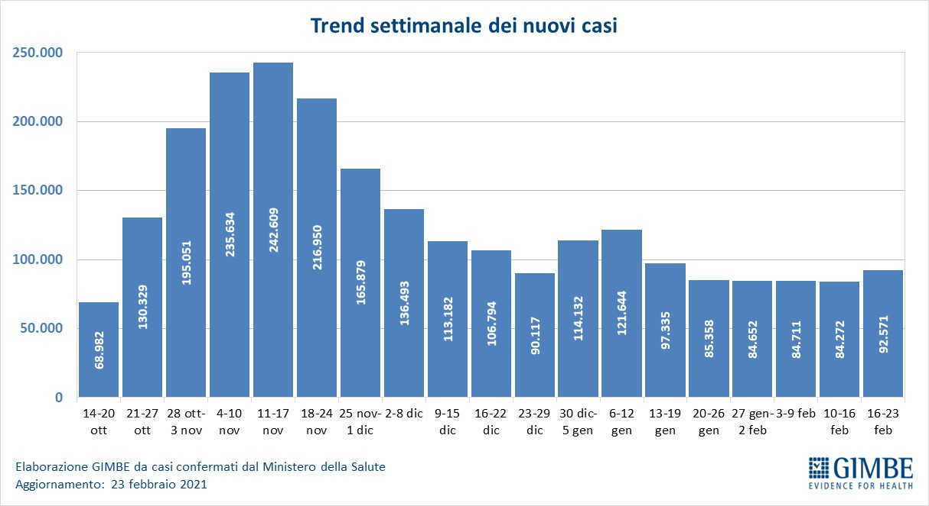

Figura 2
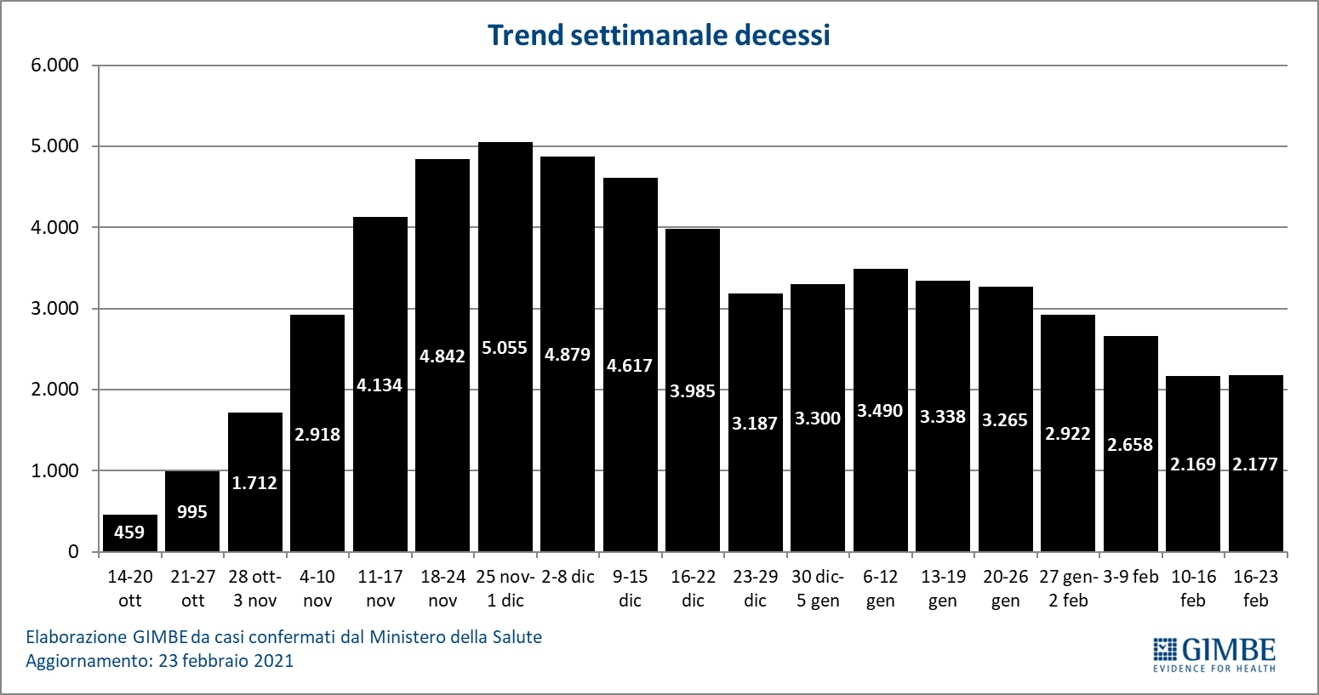

Figura 3
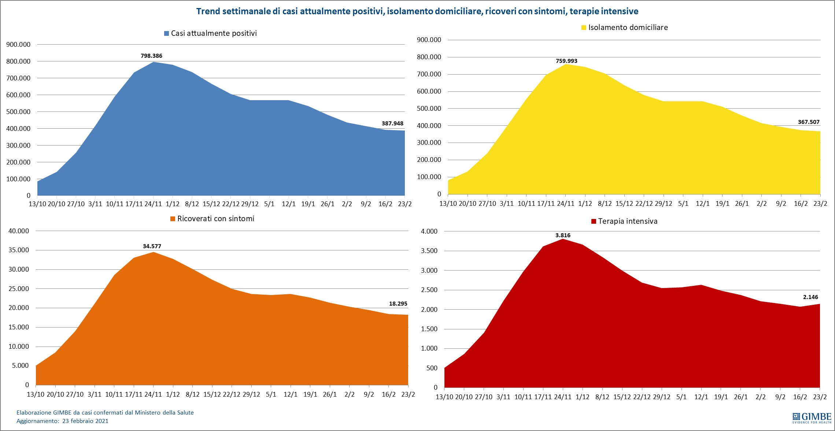

Figura 4
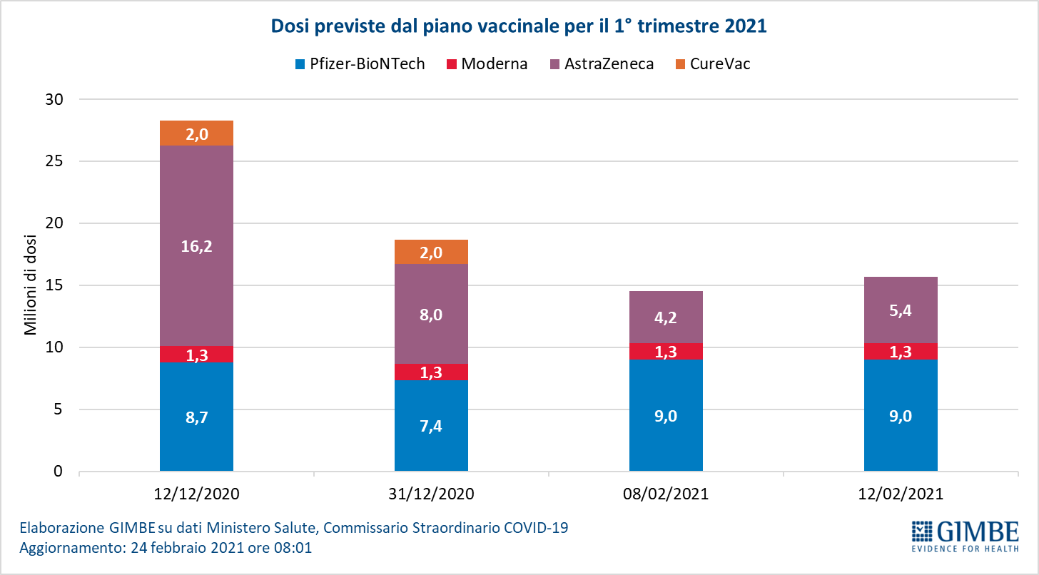

Figura 5
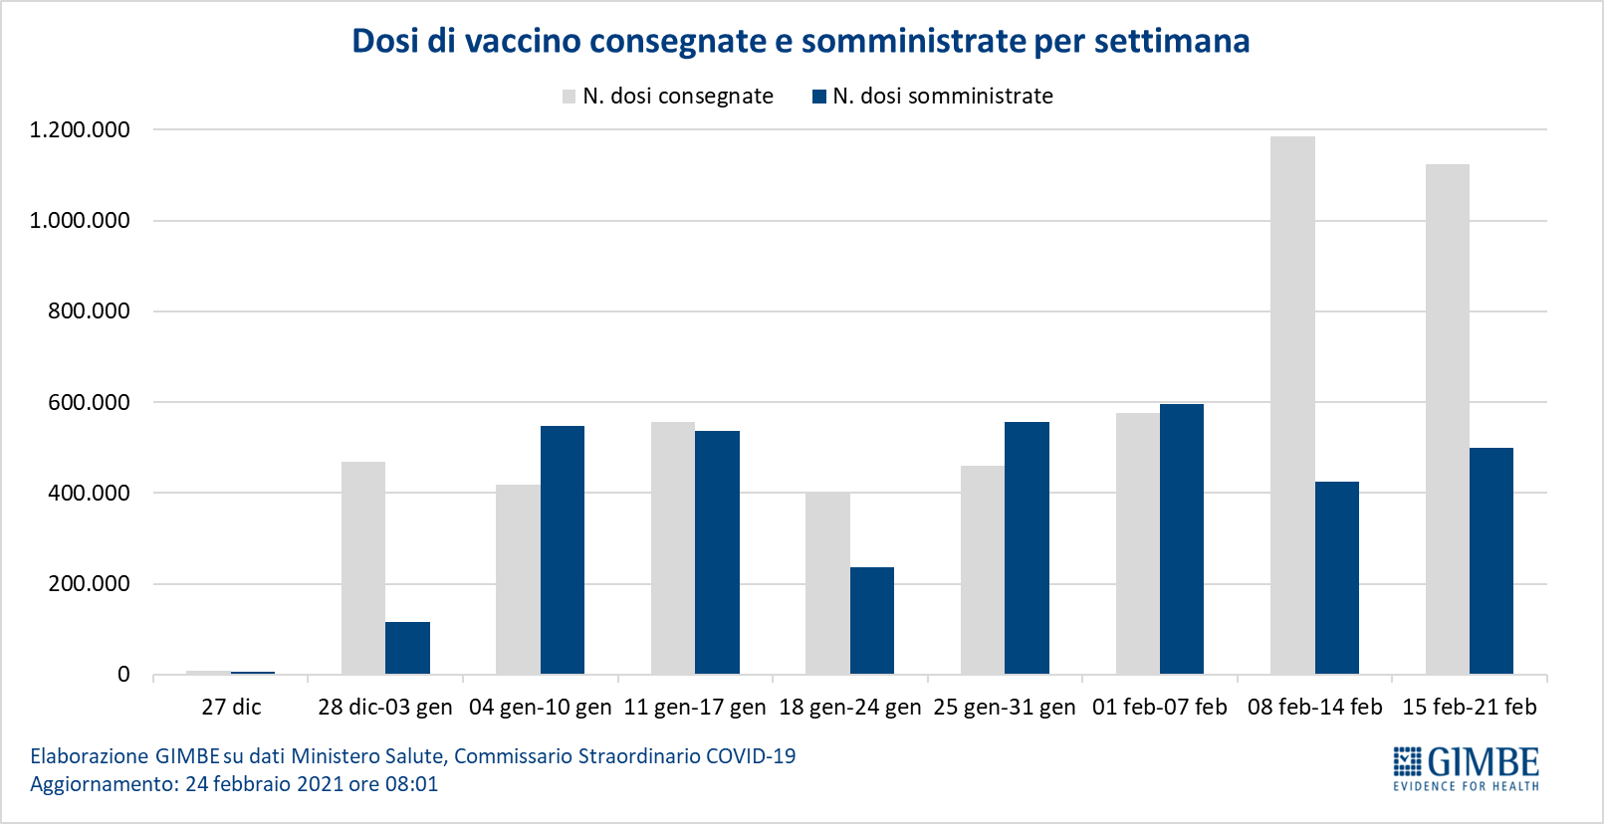

Figura 6
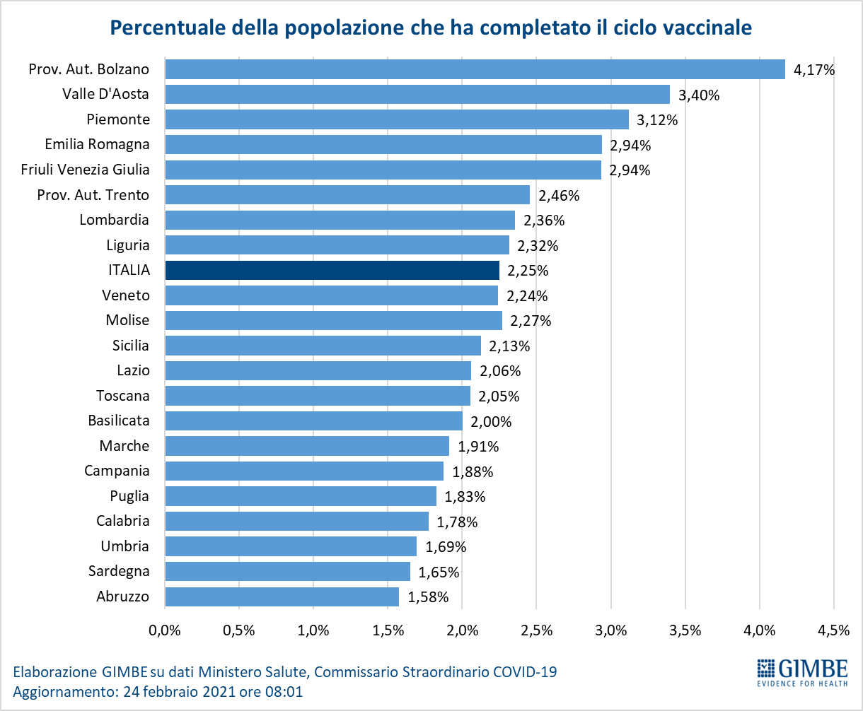

Figura 7
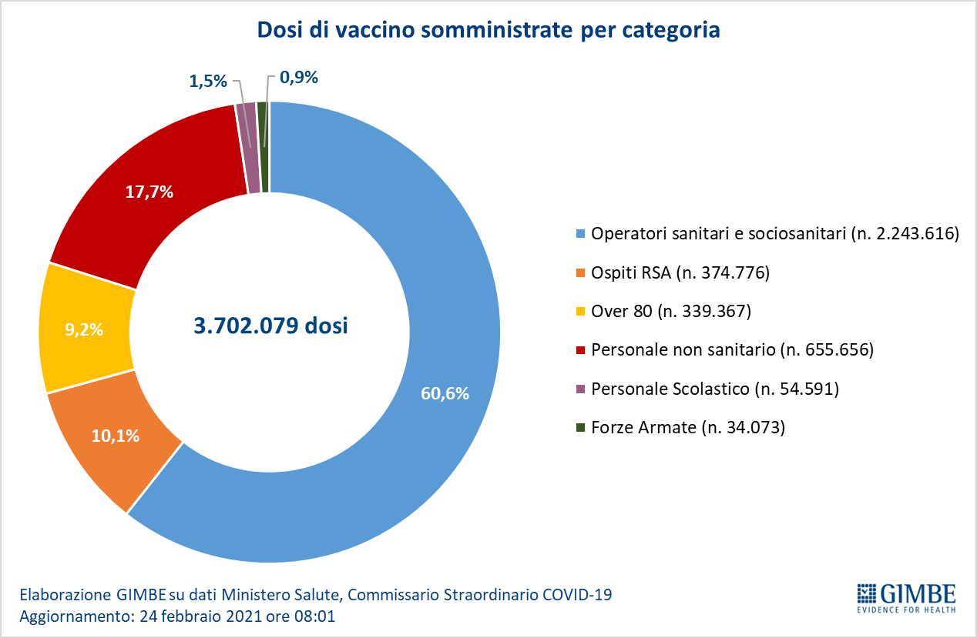

Figura 8
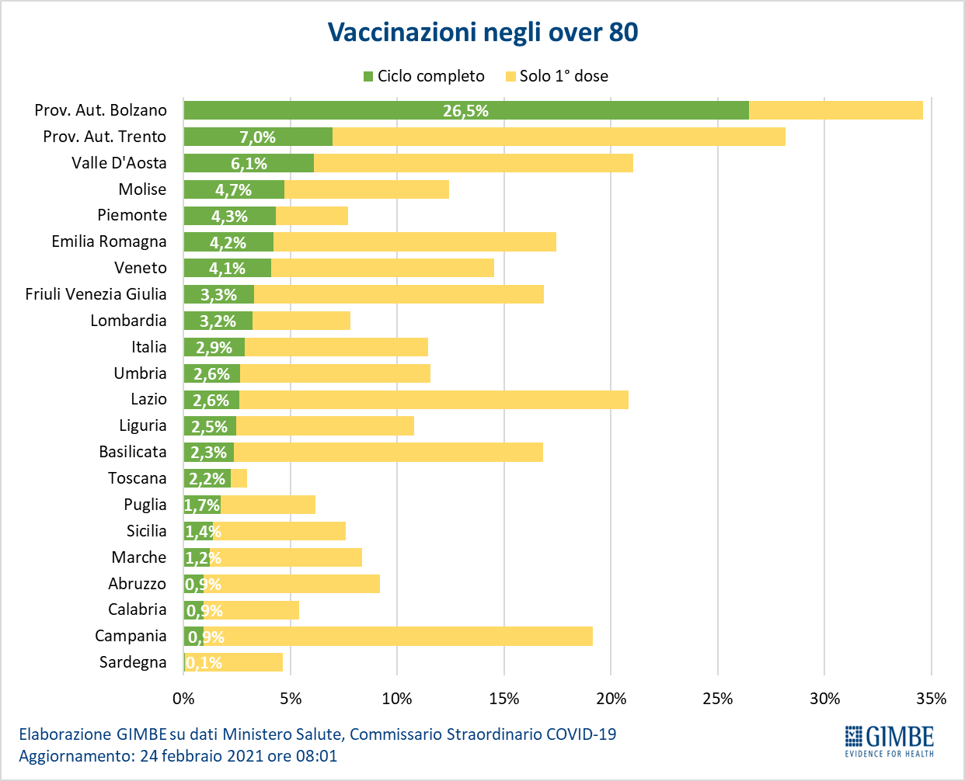

Tabella 1. Indicatori regionali: settimana 17-23 febbraio 2021
Regione | Casi attualmente positivi per 100.000 abitanti | Incremento  % casi | Persone testate per 100.000 abitanti | Posti letto in area medica occupati da pazienti COVID−19 | Posti letto in terapia intensiva occupati da  pazienti COVID−19
Abruzzo | 991 | 6,5% | 2.697 | 39% | 38%
Basilicata | 667 | 4,2% | 932 | 19% | 6%
Calabria | 327 | 3,2% | 693 | 20% | 13%
Campania | 1.235 | 4,3% | 1.320 | 32% | 21%
Emilia Romagna | 823 | 4,5% | 823 | 33% | 26%
Friuli Venezia Giulia | 760 | 2,7% | 1.250 | 28% | 33%
Lazio | 607 | 3,0% | 1.896 | 29% | 24%
Liguria | 319 | 2,6% | 1.161 | 28% | 25%
Lombardia | 546 | 3,0% | 777 | 38% | 33%
Marche | 603 | 4,8% | 1.649 | 47% | 33%
Molise | 573 | 6,6% | 2.045 | 48% | 38%
Piemonte | 304 | 2,5% | 945 | 33% | 23%
Prov. Aut. Bolzano | 1.334 | 6,1% | 697 | 47% | 33%
Prov. Aut. Trento | 549 | 5,6% | 426 | 30% | 36%
Puglia | 821 | 3,9% | 653 | 35% | 29%
Sardegna | 812 | 1,2% | 725 | 15% | 12%
Sicilia | 588 | 2,3% | 727 | 21% | 16%
Toscana | 409 | 4,1% | 1.914 | 16% | 28%
Umbria | 978 | 4,9% | 756 | 56% | 56%
Valle D'Aosta | 109 | 0,8% | 625 | 3% | 0%
Veneto | 457 | 1,6% | 395 | 13% | 11%
ITALIA | 650 | 3,3% | 1.062 | 29% | 24%
Nota: nelle prime 4 colonne rosso e verde indicano rispettivamente una performance regionale in peggioramento, o in miglioramento, rispetto alla settimana precedente;
il giallo indica una performance regionale invariata rispetto alla settimana precedente.
Nelle ultime 2 colonne rosso e verde indicano il superamento, o meno, della soglia di saturazione del 40% per l’area medica e del 30% per le terapie intensive (dati Agenas).

Tabella 2. Province con incremento percentuale dei nuovi casi >20% nella settimana 17-23 febbraio
Regione | Provincia | Variazione % nuovi casi  10-16 febbraio | Variazione % nuovi casi  17-23 febbraio | Incidenza per 100.000 abitanti  17-23 febbraio
Lazio | Frosinone | 2,2% | 95,1% | 243,14
Marche | Fermo | -51,7% | 83,8% | 118,79
Toscana | Arezzo | -7,5% | 83,1% | 185,75
Sicilia | Enna | -1,9% | 74,5% | 55,57
Toscana | Siena | 20,7% | 64,7% | 246,63
Campania | Avellino | -27,9% | 63,9% | 109,41
Piemonte | Biella | -14,1% | 63,6% | 131,48
Emilia Romagna | Reggio nell'Emilia | -15,9% | 62,2% | 220,16
Piemonte | Vercelli | -6,1% | 60,9% | 131,06
Toscana | Prato | -0,6% | 56,7% | 209,67
Lazio | Rieti | -32,6% | 56,6% | 125,25
Toscana | Pistoia | 0,5% | 54,5% | 292,43
Lombardia | Varese | -3,3% | 54,4% | 176,18
Veneto | Padova | -12,0% | 53,4% | 155,30
Molise | Isernia | -1,7% | 50,0% | 104,63
Emilia Romagna | Bologna | 15,9% | 49,4% | 382,48
Piemonte | Verbano-Cusio-Ossola | 14,1% | 45,5% | 218,78
Lombardia | Como | -8,3% | 45,5% | 202,30
Abruzzo | Teramo | -16,0% | 43,6% | 163,54
Toscana | Grosseto | -6,7% | 40,8% | 80,11
Toscana | Lucca | 24,7% | 38,1% | 175,14
Piemonte | Cuneo | 0,6% | 37,8% | 118,75
Veneto | Vicenza | -20,2% | 36,1% | 111,54
Lombardia | Milano | 13,5% | 32,0% | 139,74
Emilia Romagna | Ravenna | 16,8% | 31,4% | 219,09
Marche | Ancona | 11,4% | 31,4% | 350,41
Lombardia | Monza e della Brianza | 19,7% | 31,1% | 160,88
Veneto | Venezia | 3,2% | 28,0% | 117,46
Veneto | Verona | -8,0% | 27,4% | 89,97
Lombardia | Bergamo | 47,8% | 26,3% | 115,60
Lombardia | Cremona | 26,0% | 25,5% | 128,40
Calabria | Vibo Valentia | -0,6% | 25,3% | 140,90
Toscana | Firenze | 6,4% | 25,0% | 151,28
Basilicata | Potenza | -6,5% | 23,1% | 108,54
Veneto | Belluno | 41,9% | 21,9% | 127,17
P.A. Trento | Trento | 2,0% | 21,8% | 315,72
Basilicata | Matera | 45,9% | 21,1% | 144,21
Veneto | Rovigo | 8,4% | 20,9% | 114,79
Lombardia | Brescia | 31,5% | 20,2% | 328,97
Veneto | Treviso | -2,9% | 20,1% | 109,67
Toscana | Livorno | -9,3% | 20,1% | 129,87

